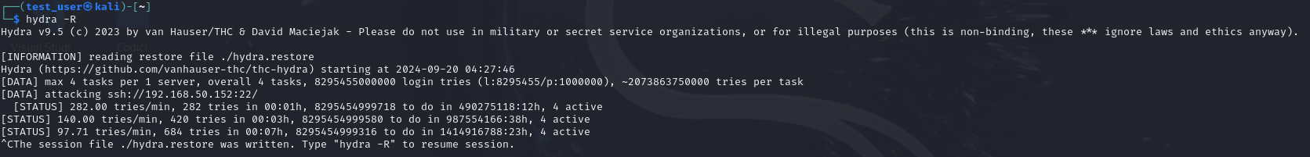

Ho inizialmente tentato di utilizzare Seclists, visti i lunghi tempi di attesa sono ricorsa alla creazione di due liste contenenti l’una un insieme di username e l’altra di password.

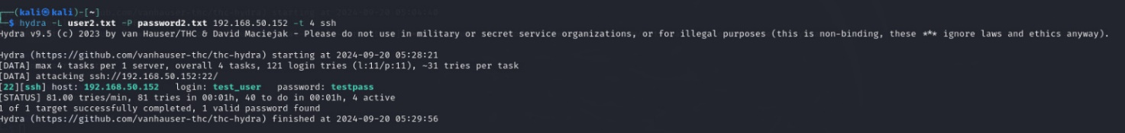

Per la seconda parte dell’esercizio ho utilizzato Hydra per craccare le credenziali per l’accesso alla DVWA:

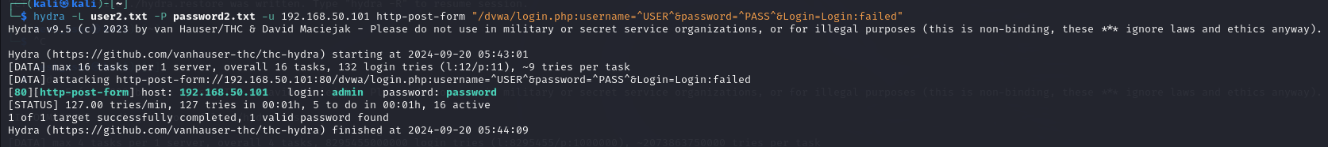

Ho poi configurato il servizio FTP e ne ho craccato l’autenticazione con Hydra:

